Предметная декада учителей начальных классов
Начальная школа — это первая ступенька, на которую встают маленькие школьники, поднимаясь все выше и выше на пути к знаниям и будущей профессии.
На учителях начальных классов и лежит особая ответственность за успешное и благополучное школьное будущее маленьких учеников.
Важным условием развития детской любознательности, потребности самостоятельного познания окружающего мира, познавательной активности и инициативности является создание развивающей образовательной среды, что как раз и предусматривают на сегодняшний день стандарты второго поколения.
Одной из форм развития познавательной активности обучающихся является проведение предметных декад. Участие в декаде даёт возможность младшему школьнику проявить свои интеллектуальные способности, раскрыть многогранность своих интересов. Важно не оставить без внимания ни одну параллель, учесть учебные возможности всех учащихся начальной школы.
С 20 по 31 января 2020 года проходила декада начальных классов по теме: «Развитие творческих способностей как повышение мотивации обучения детей в начальной школе».
План проведения
декады начальных классов
Девиз декады: «Мы разные, как краски акварели,
но дружно мы живем все дни недели»
Сроки проведения:20 января -30 января 2020 года Открытие разноцветной декады – 20 января
Красный день «День открытия»
Классы | Мероприятия | Ответственные
1-4 классы | Торжественное открытие (линейка) | Руководитель МО  Учителя нач.кл.
Оранжевый день
«День книги» (день литературного чтения)
1 класс | Буква Ё, ж | Тагирова З.А.
 | Буква Ж, ж | Пирмагомедова Ф.Ш.
2 класс | Д.Хармс «Игра» | Магомедова С.Б.
3 класс | Конкурс чтецов «Мир детства» | Учителя нач.кл.
4 класс | В.Драгунский «Что любит Мишка» | Калабекова З.Н.

Зелёный день
«Планета Земля»
Классы | Мероприятия |  | Ответственные
1 класс | Где зимуют птицы? |  | Пирмагомедова Т.С.
2 класс | Домашние опасности |  | Пирмагомедова Т.С.
3 класс | Опасные места |  | Балаханова А.К.
4 клаасс | Новое время : встреча Европы и Америки |  | Балаханова А.К.
Голубой день
«Умники и умницы» (день русского языка и математики»
1 класс | Буква Ж, ж (закрепление) |  | Кулиева А.Р.
 | Насколько больше?Насколько меньше? |  | Пирмагомедова Ф.Ш.
2 класс | Буквосочетание жи-ши, ча-ша, чу-щу |  | Алиджанова И.А.
3 класс | Число имен существительных |  | Керимова М.Г.
 | Приёмы деления для случаев вида  87:29, 66:22 |  | Байрамбегова Д.Ш.
4 класс | Родительный падеж имён прилагательных |  | Калабекова З.Н.
 | Дательный падеж имён прилагательных |  | Гасратова Э.Ш.
 | Письменное умножение на числа, окачивающиеся нулями |  | Исламова С.М.
Разноцветный день
«Умники и умницы» (день русского языка и математики»
1 класс |  | Перестановка слагаемых | Тагирова З.А.
 |  | Сложение вида +4, -4 | Кулиева А.Р.
2 класс |  | Вычисление вида 32+8, 40-8 | Гасратова Д.А.
3 класс |  | Деление суммы на число | Керимова М.Г.
4 класс |  | Творительный и предложный падеж имён прилагательных. | Исламова С.М.
 |  | Умножение числа на произведение | Гасратова Э.Ш.
Неделя внеурочной деятельности

1-2 классы |  | Классный час на тему: Здоровый образ жизни» | Кулиева А.Р.
1-2 классы |  | Конкурс знатоков русского языка | Учителя нач.кл.
1-2 классы |  | Игра «Зов джунглей» | Учителя нач. кл.
3 класс |  | Страна «Литературия» | Учителя нач.кл.
4 класс |  | «Книга –твой лучший друг» | Учителя нач.кл.
30 января –Закрытие разноцветной декады (линейка)

Цель: повышение у учащихся начальных классов мотивации к учебной деятельности через раскрытие их творческого потенциала, формирование познавательной активности, расширение кругозора.
Открытие предметной декады состоялось 20 января 2020 г., где присутствовал зам. дир. УВР по нач. классам , который ознакомил присутствующих с планом проведения открытых мероприятий и уроков. Каждый класс получил маршрутный лист, изучив его на классном часе, ребята принялись творить чудеса.
На открытии декады учащиеся начальных классов читали стихи, пели песни, подготовленные учителями начальных классов Тагировой З.А. Пирмагомедовой Ф.Ш. и Кулиевой А.Р.

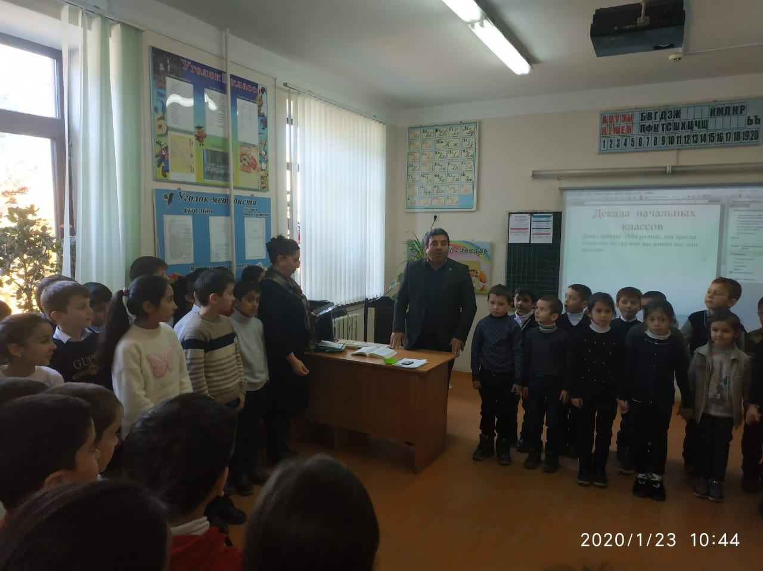

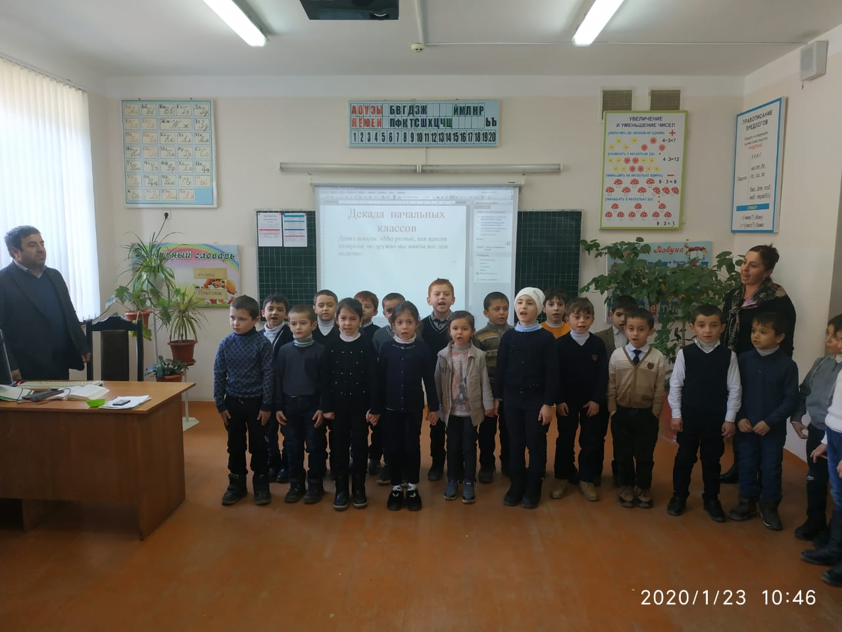

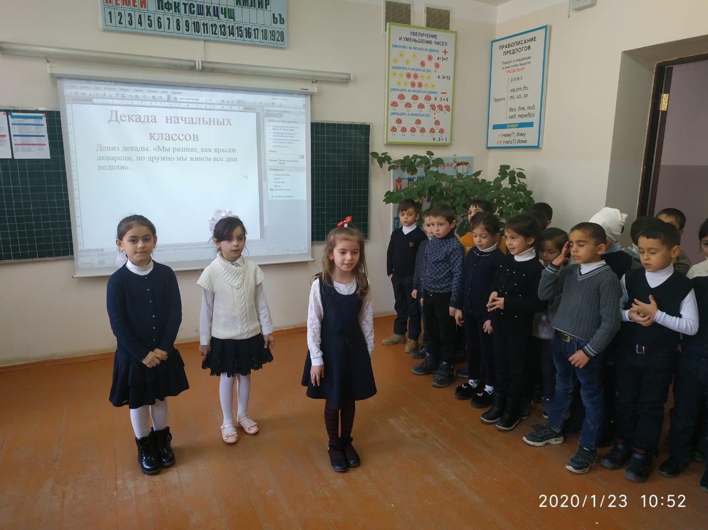

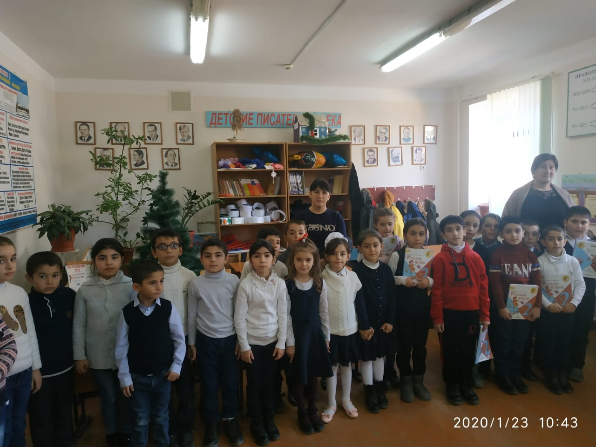

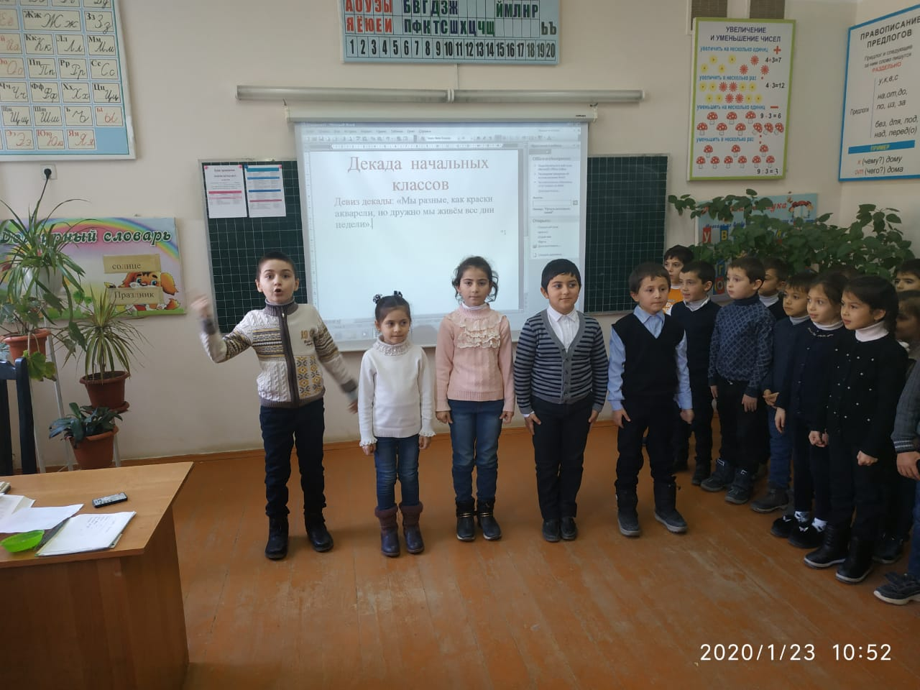

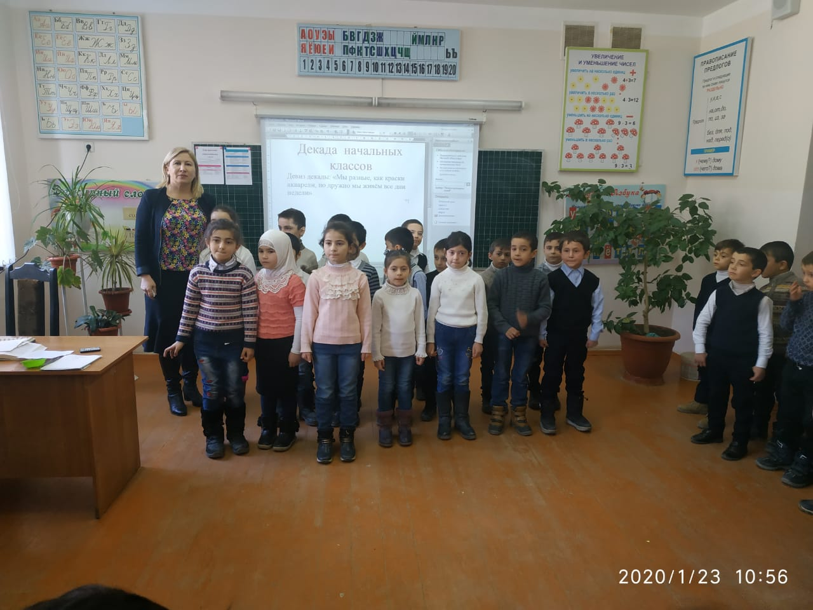
По результатам проведения декады начальной школы можно сделать следующие выводы:
- Учителя применяли на уроках элементы современных педагогических технологий и методик преподавания: проблемного обучения, ТКМ, интерактивные, групповые методы работы.
- Все преподаватели в своей работе используют современные технические средства.
- Учащиеся на уроках показали хороший уровень самоорганизации, высокий уровень выполнения требований учителя, в достаточной степени – уровень владения универсальными учебными действиями.
- Проведенные мероприятия свидетельствуют не только о хорошем уровне преподавательской учебной деятельности, но и о проводимой в системе урочной и внеурочной работе с обучающимися.
- Все учителя в ходе предметной декады проявили хорошие организаторские способности, создали праздничную творческую атмосферу.
Итогом предметной декады учителей начальных классов стали:
- методические материалы (фотоматериалы, компьютерные презентации, разработки уроков, сценарии внеклассных мероприятий и др.);
- обобщение коллективного опыта;
- обобщение индивидуального опыта.
Открытый урок по русскому языку во 2 «а» классе. Учитель –Алиджанова И.А. Тема урока: «Буквосочетание жи-ши, ча-ша, чу-щу. 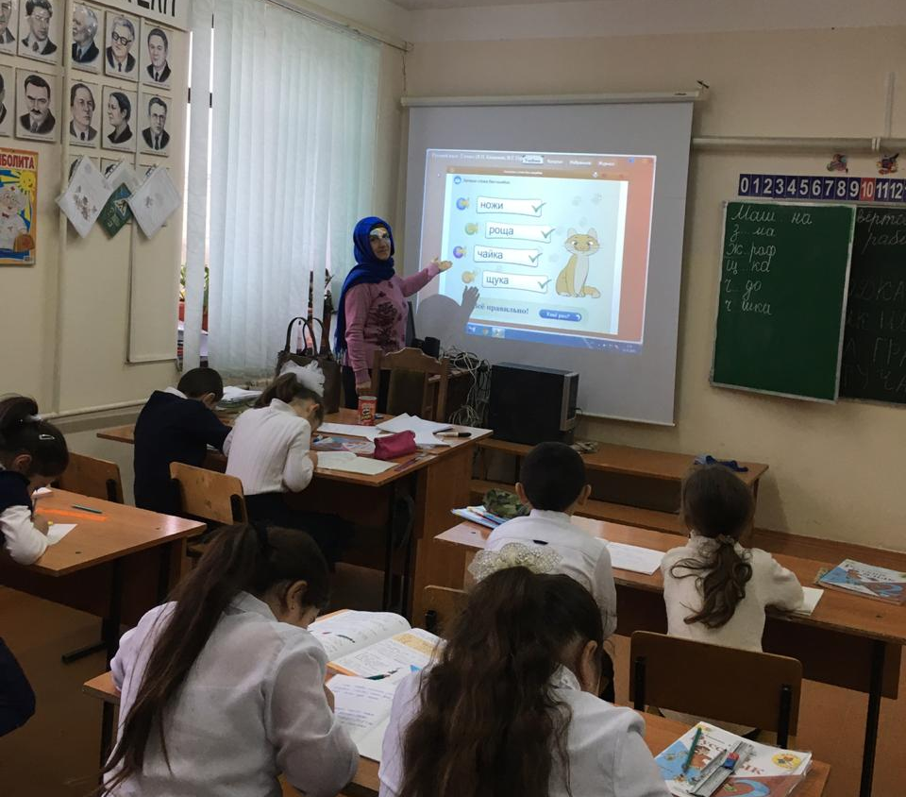

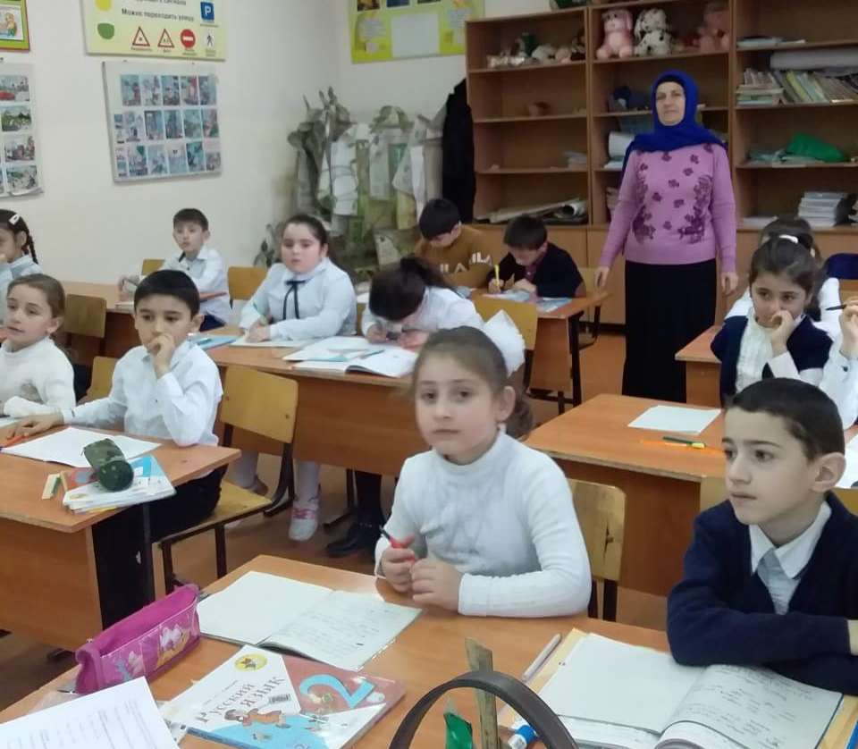

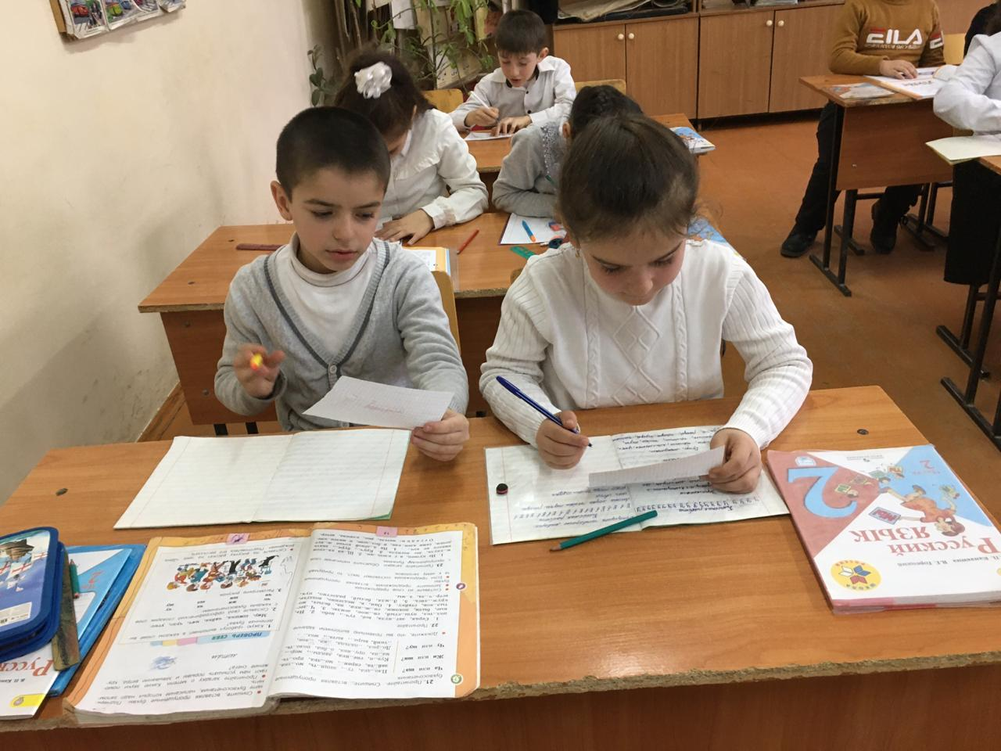

Тагирова З.А. провела открытый урок по русскому языку в 1 а классе.
Тема урока: «Буква Ё. ж»
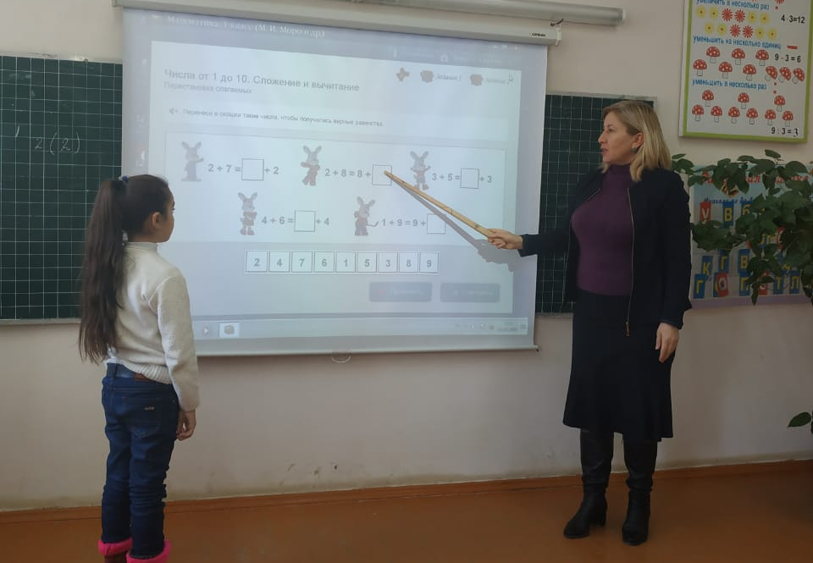

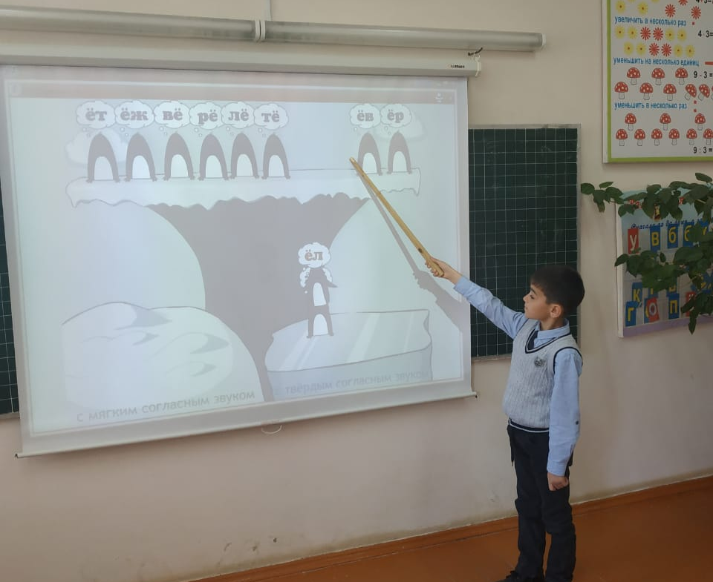

Урок математики. Тема: «Перестановка слагаемых»Учитель: Тагирова З.А.

Гасратова Д.А.на уроке математики во 2 в классе применяя современные технические средства объяснила тему урока. Тема урока: «Вычисление вида 32+8, 40-8»
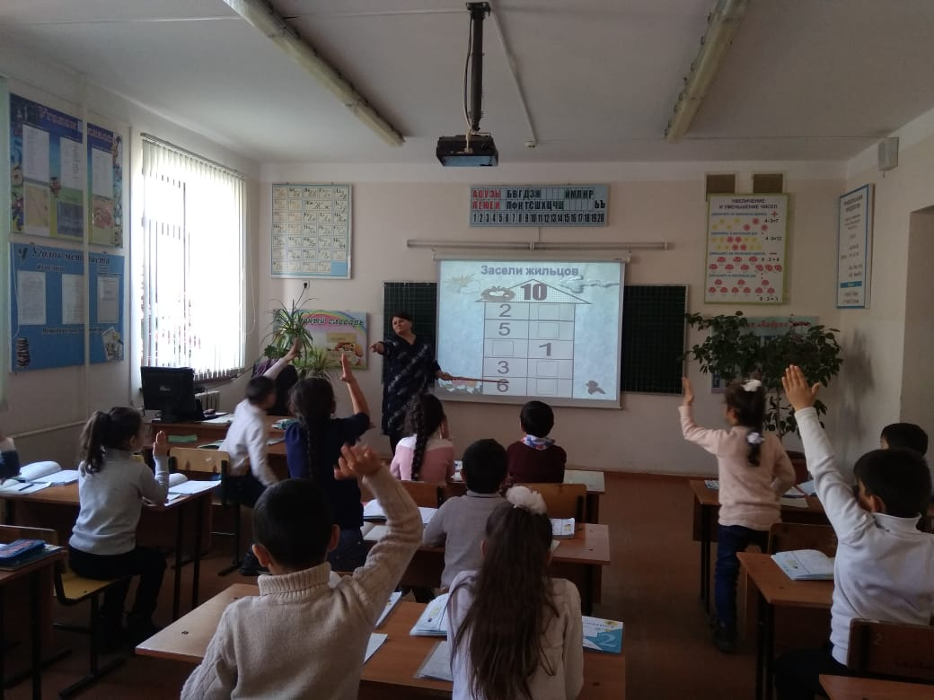

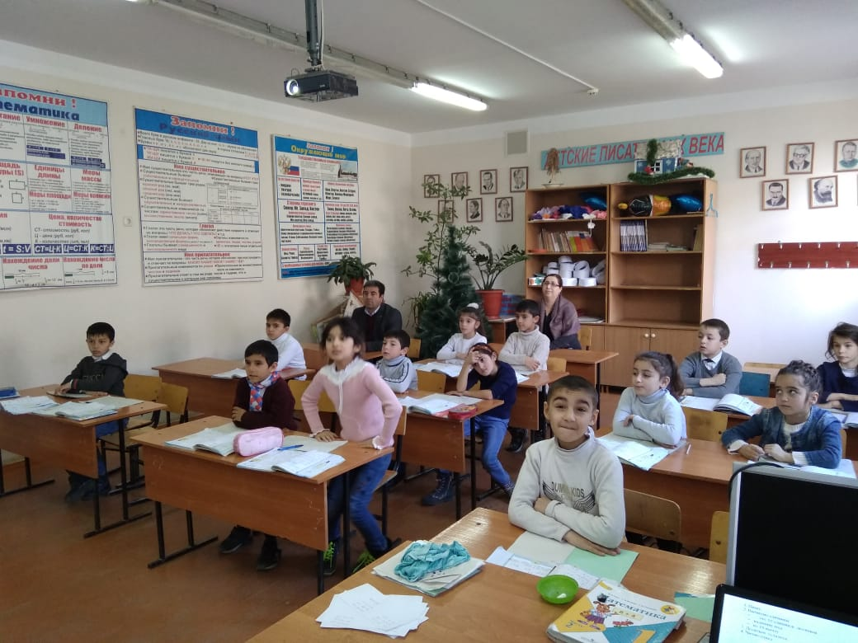

Керимова М.Г.провела урок русского языка в 3 «в» классе на тему: «Число имен существительных. На уроке присутствовали студенты педколледжа и учителя нач.классов.
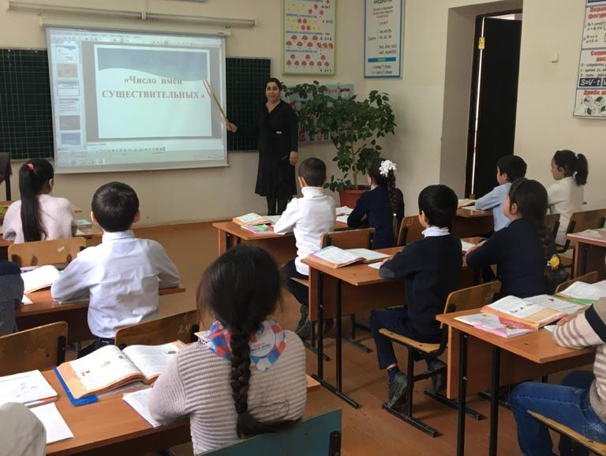

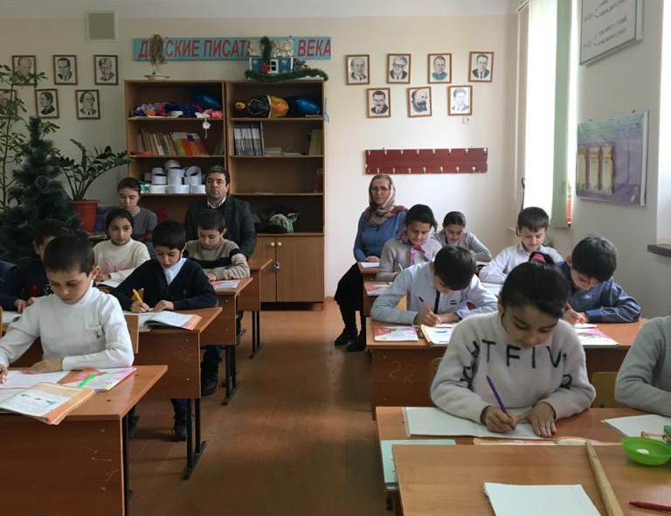

Урок математики в 3 «в» классе. Тема урока «Деление суммы на число»
Учитель Керимова М.Г.

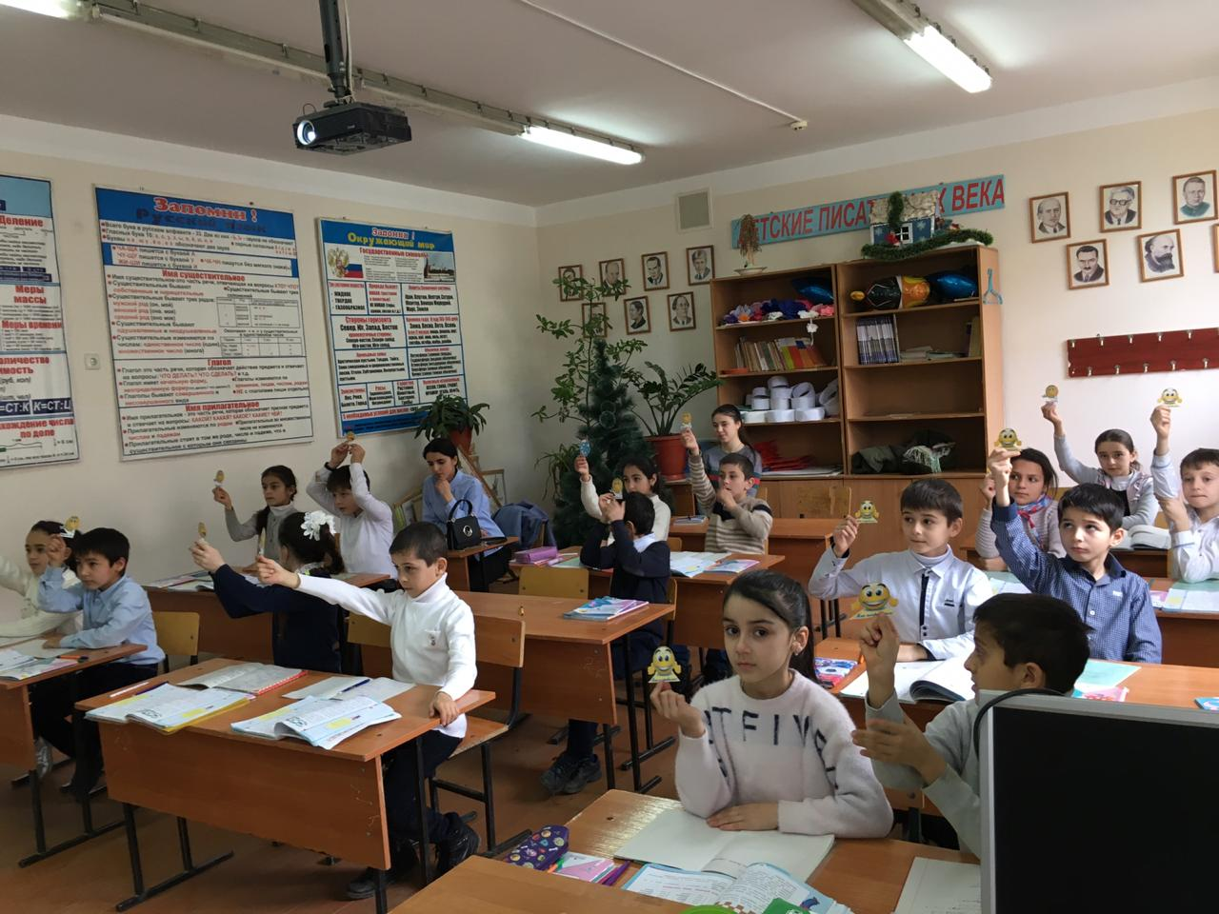

Урок математики в 4 «в» классе. Тема урока: «Умножение числа на произведение». Учитель -Гасратова Э.Ш.
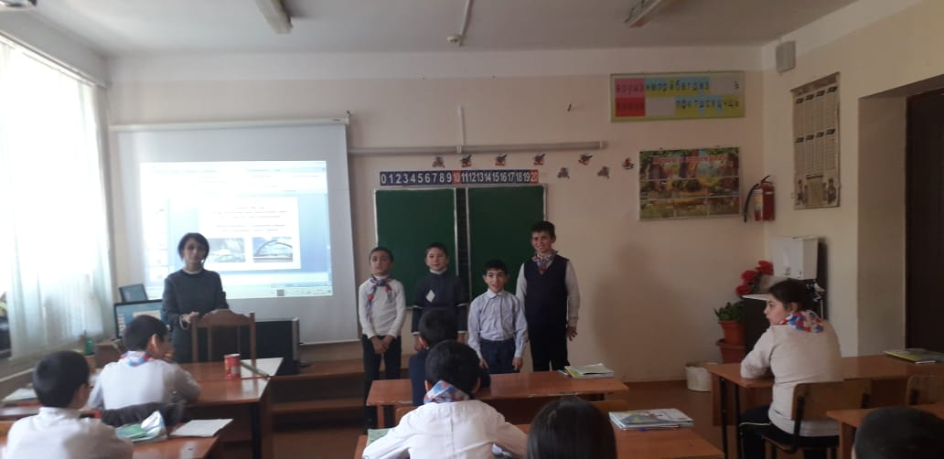

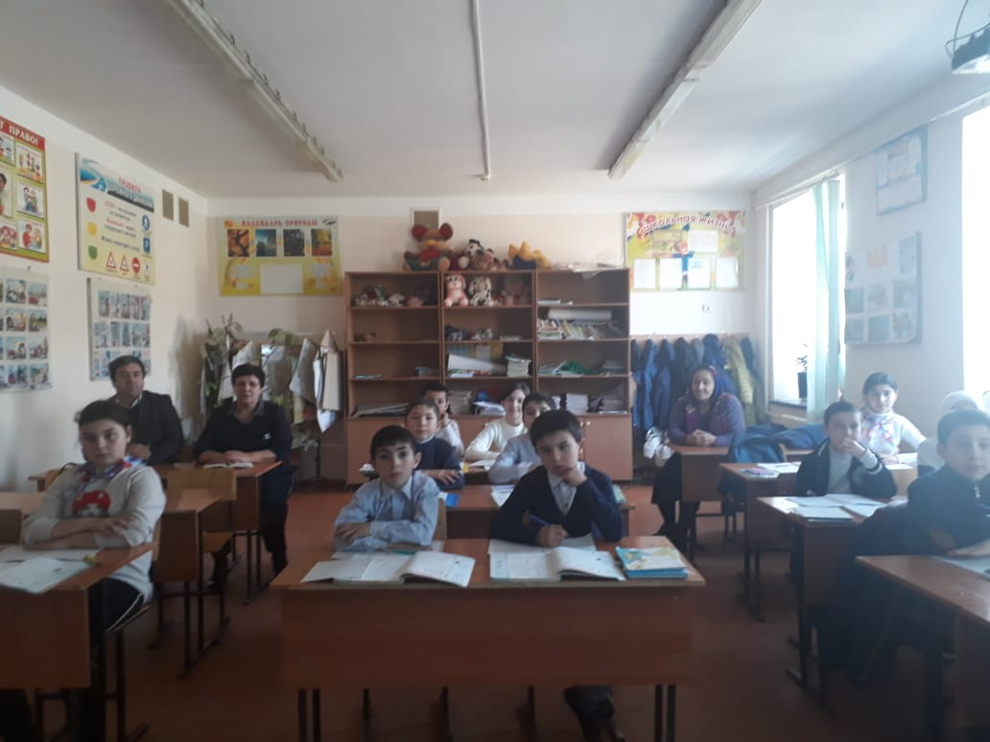

Кулиева А.Р.- учитель 1 «в» класса провела классный час на тему:
«Здоровый образ жизни»
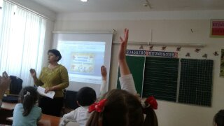

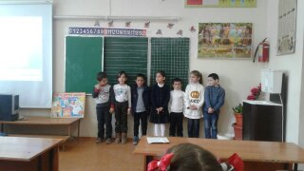

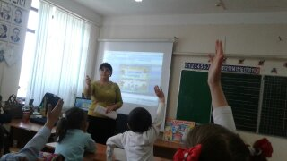
27 января 2020 г. состоялся конкурс чтецов на тему: «Мир детства»
Выступление учащихся 1 «в» класса
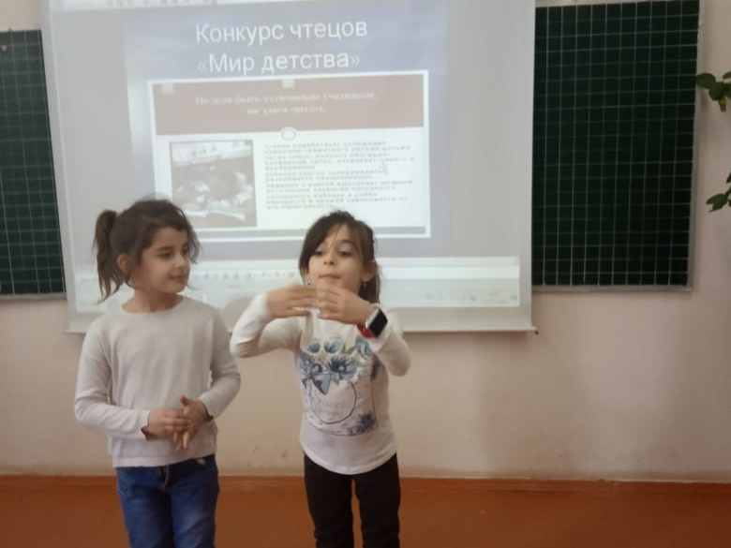

Выступление учащихся 1 «а» класса

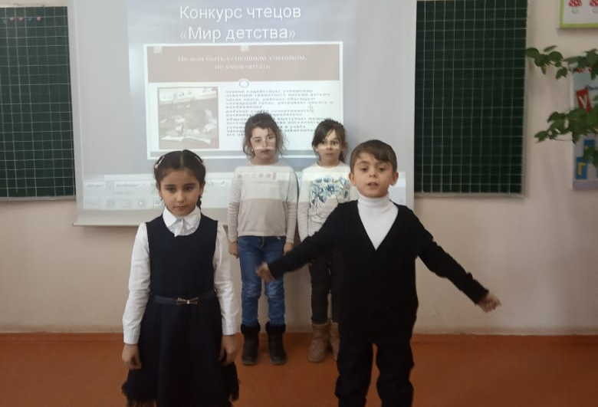

Выступление учащихся 1 а класса
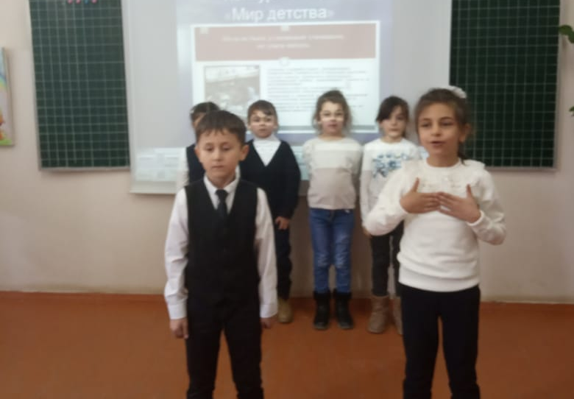

Выступление учащихся 3 «б» класса
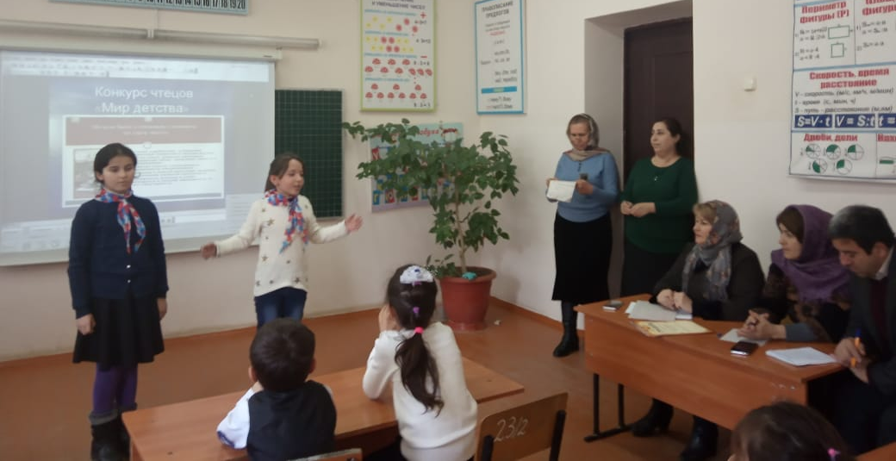

Выступление учащихся 3 «в» класса
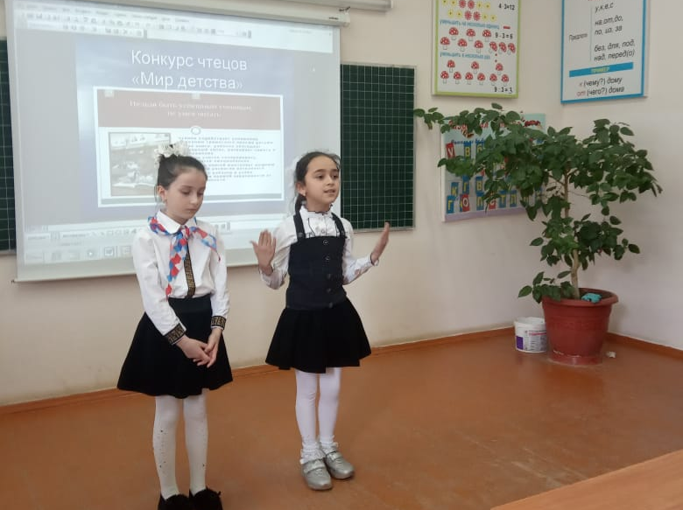

Выступление учащихся 2 «в» класса
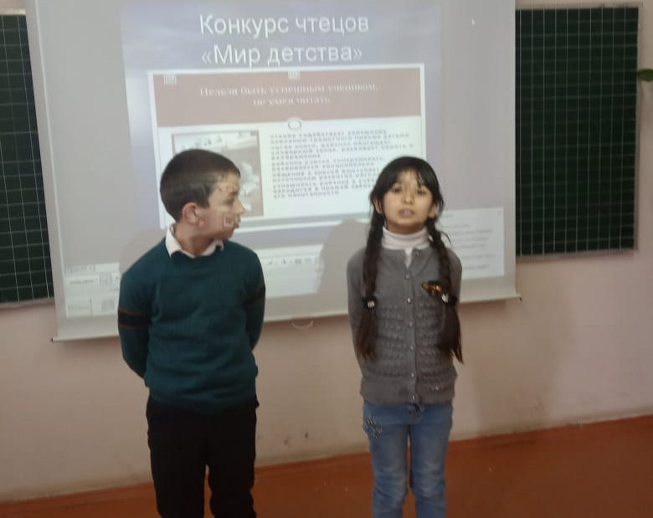
Выступление учащихся 4 «а» класса
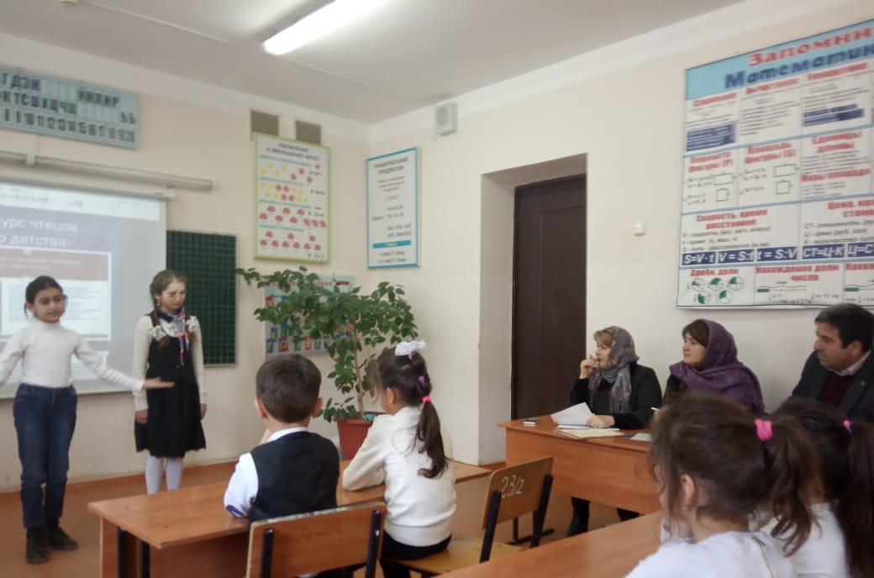

Выступление учащихся 4 «б»класса

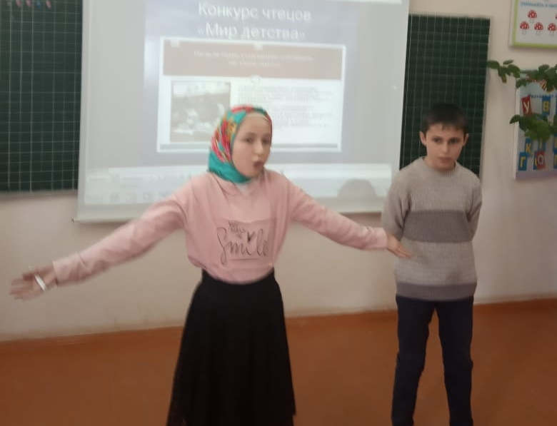

Материалы планируется использовать для:
- публикации авторских материалов в методической копилке сайта нашей школы;
- выпуска статей в школьной газете.
Во время проведения предметной декады происходит активизация мотивации в индивидуальной и коллективной деятельности, развивается самостоятельность, формируются межличностные коммуникации.
Творчество приводит к раскрепощению личности, умению ориентироваться в обществе и найти свое место в жизни, быть нужным и полезным людям, а это и есть главный результат нашей работы.

Закрытие декады. На закрытии декады присутствовал директор школы
Мусаев С.Г., зам.директора по УВР Махрамов У.М., зам.директора по ВР Магомедова Н.А., а также учителя и родители. Учащиеся читали стихи, пели песни. а также учащиеся 1 «б» класса под руководством кл.рук. Пирмагомедовой Ф.Ш. показали сказку «Теремок»
